Befestigungseinheit GES in DB/HB, Alu

OBO Bettermann

Eigenschaften

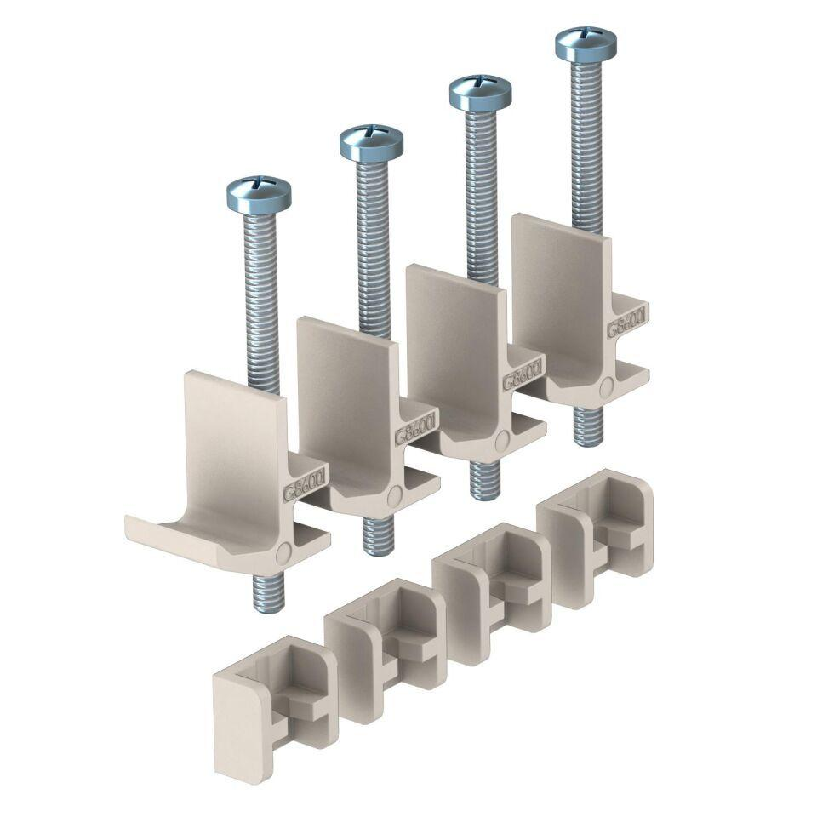

GTIN:

4012195703556

HAN:

7407552